音德尔第六小学开展清明主题系列活动之“缅怀先烈 遥寄相思 放飞梦想”放风筝活动总结
放风筝是民间传统游戏之一，清明节节日习俗。为了缅怀先烈、体验节日习俗，缓解紧张的学习和生活带来的压力。音六小美术组教师共同策划下，我校于4月4日举办了以“缅怀先烈 遥寄相思 放飞梦想”为主题的放风筝活动。
我们利用美术课，让学生们了解了风筝历史和扎、糊、绘、放等制作风筝的步骤，让学生们亲身体验风筝文化的魅力。
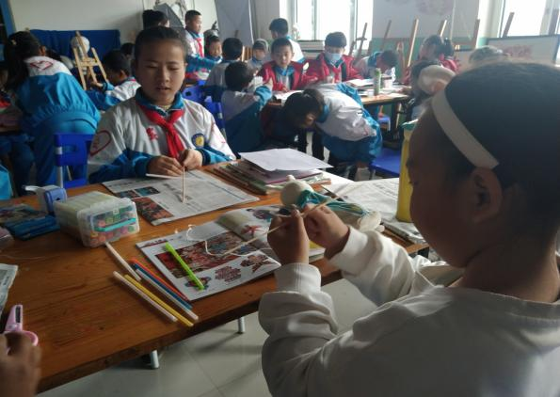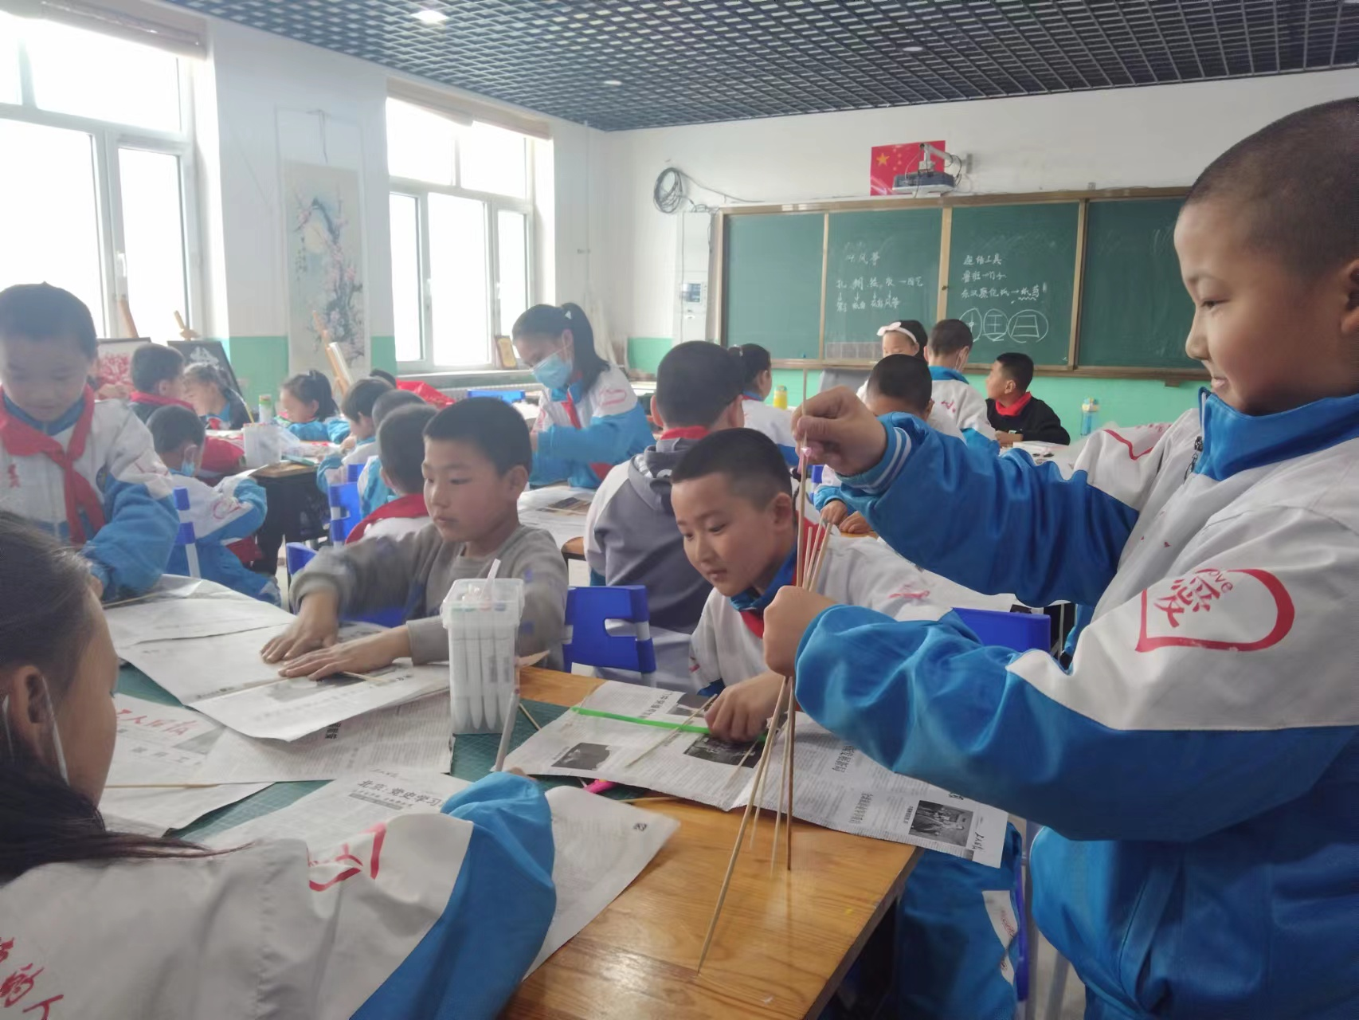
活动在课间操和第三节课举行。“叮铃铃……”伴着清脆的下课铃响起，教室中的孩子们欢呼着，拿出早已准备好的风筝，在老师的带领下，有序来到操场，由各班班主任的带领下到了各班的活动场地。
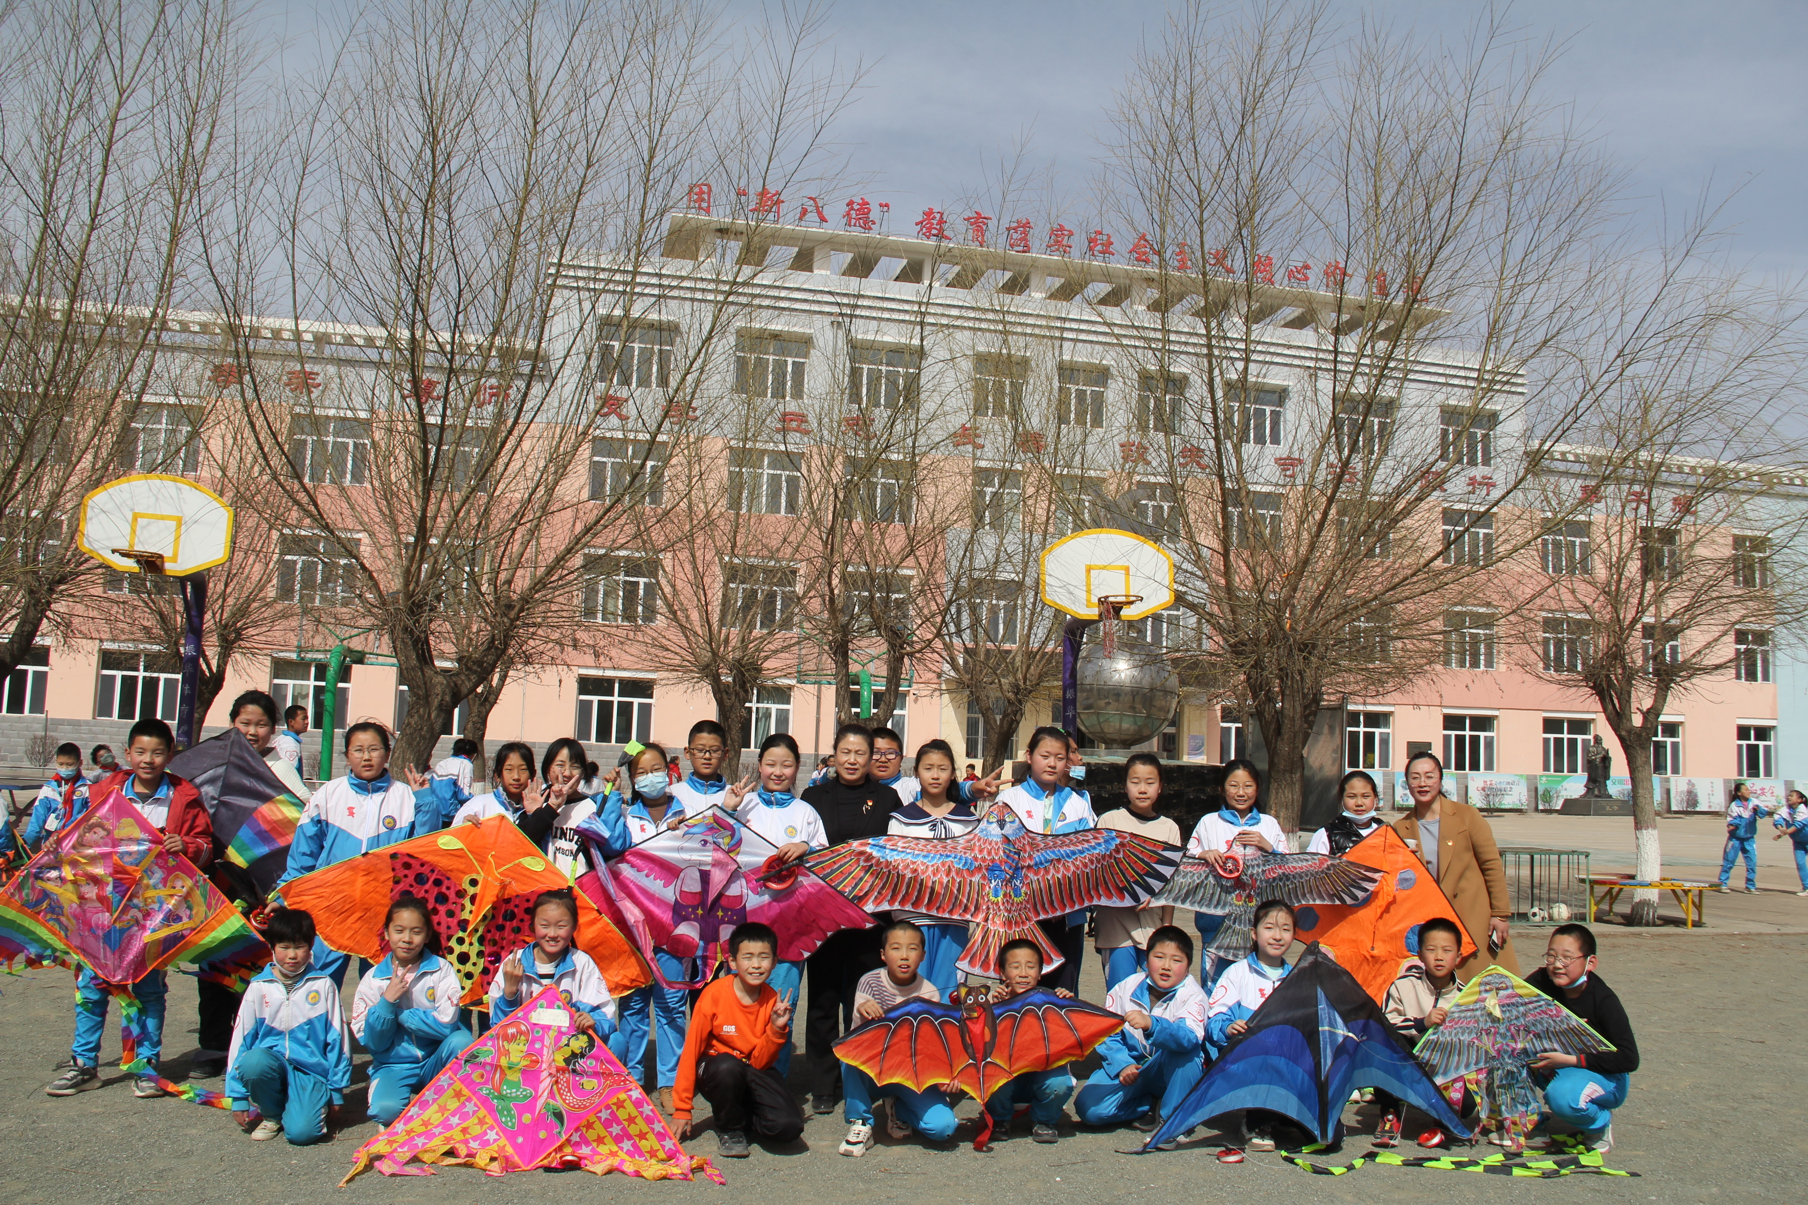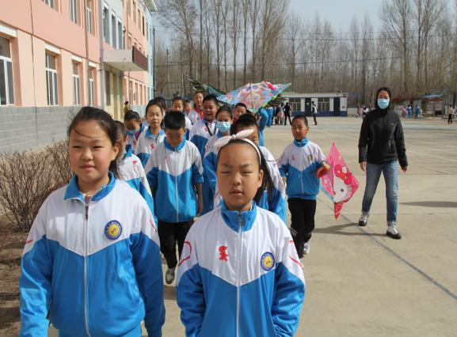
学生和老师一起认真组装着风筝。
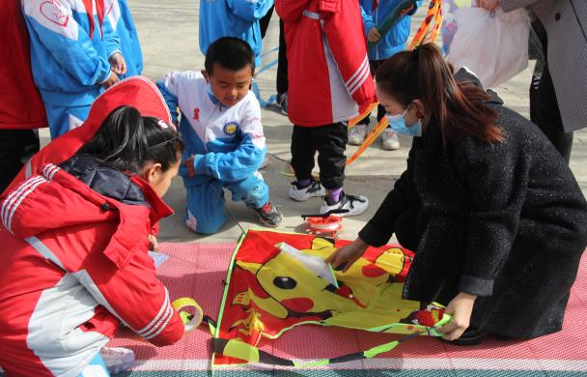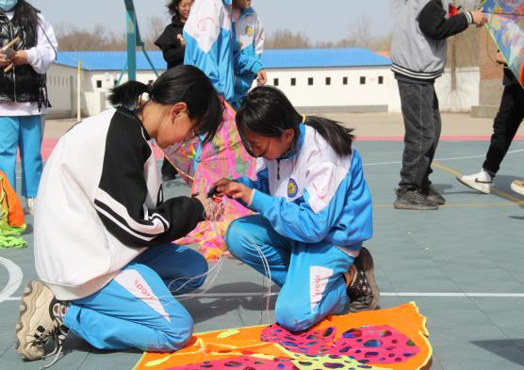
在风筝上粘贴自己的梦想和对英烈的寄语。
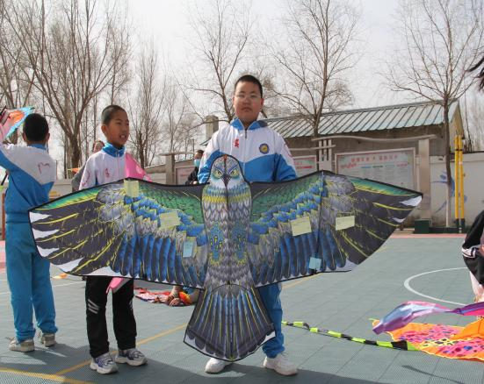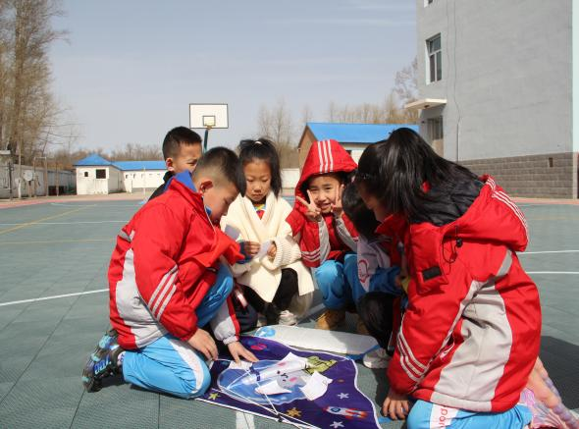
孩子们拿着风筝，乘着风肆意奔跑，大家笑着、闹着、奔跑着，风筝伴着微风一会儿飞起落下，一会儿相互缠绕，一拉一放，寄托着孩子梦想的风筝飞上了蓝天，每一个人都沉浸在放风筝的喜悦之中。
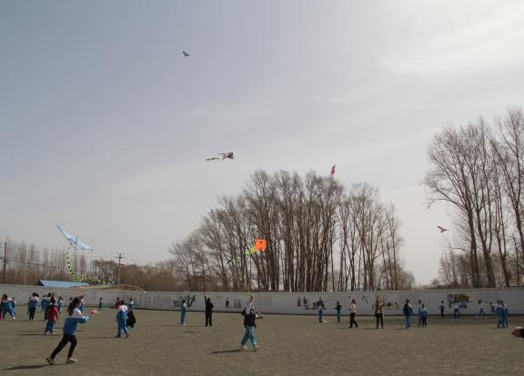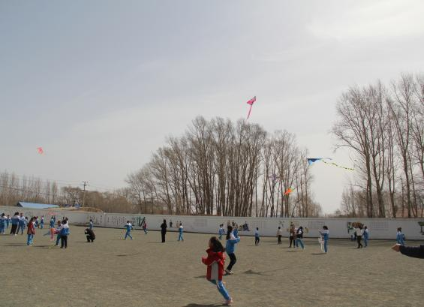
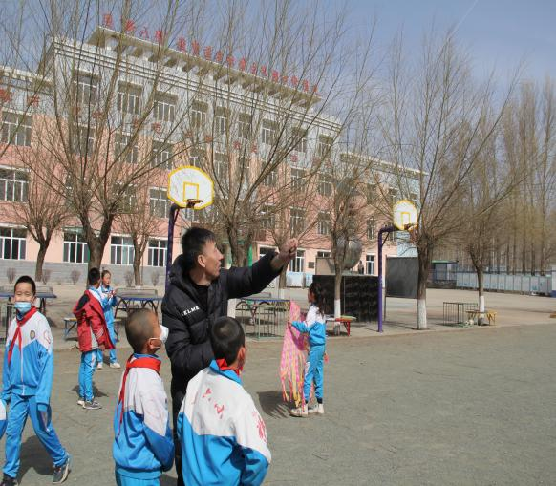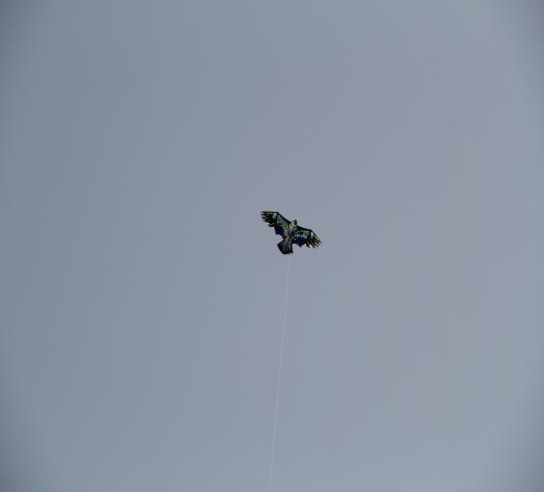
本次活动既传承了中华传统文化，又培养了学生的艺术素养，进一步丰富和拓展了学生的课余生活;寄予了展翅高飞的美好期待，又使学生更加热爱美术、热爱生活、热爱大自然。让我们共同努力，为六小学子打造更加绚丽多彩的美好童年!

美术组
2023年4月7日

